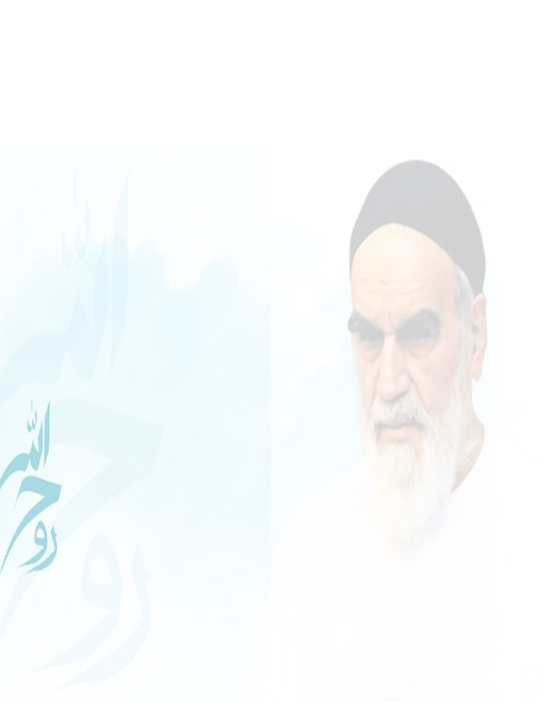مسابقه مجازی وصیت نامه سیاسی الهی امام خمینی (ره)

1. **امام خمینی (ره) در وصیت نامه سیاسی- الهی خود حفظ چه چیزی را در رأس تمام واجبات دانستند؟**

**الف) اسلام**

**ب) قرآن**

**ج) کشور**

**د) جهموری**

1. **این بخش از وصیت نامه رام تکمیل کنید: آزادی به شکل .................. آن که موجب تباهی جوانان و دختران و پسران می شود. از نظر اسلام و عقل محکوم است.**
2. **امام(ره) به روحانیت و مراجع معظم وصیت نمودند که از کدام مسائل خود را کنار نکشند؟**

**الف)اسلام و قرآن**

**ب) فقه و اصول**

**ج) جامعه و انتخاب رئیس جمهور و وکلای مجلس**

**د)همه موارد**

1. **در وصیت نامه امام خمینی (ره) کدام حکومت به عنوان الگو به ملت های اسلامی توصیه شده است؟**

**الف) حکومت پیامبر اکرم (ص)**

**ب) حکومت جمهوری اسلامی**

**ج) حکومت علی بن ابیطالب (ع)**

**د) حکومت شرق و غرب**

1. **(نعمتی را که با جهاد عظیم خودتان و خون جوانان برومندتان به دست آوردید همچون عزیزترین امور قدرش را بدانید و از آن حفاظت و پاسداری نمایید.) امام (ره) خطاب به چه کسانی فرمودند؟**

**الف) امت مسلمان**

**ب) ملت شریف ایران**

**ج) سایر ملتهای مبتلا به حکومتهای فاسد و در بند قدرتهای برزگ**

**د) گزینه ب و ج صحیح می باشد**

1. **باید هوشبار و بیدار باشید که سیاست بازان پیوسته به غرب و شرق با وسوسه های شیطانی شما را به سوی این ........... نکشند. و با اراده مصمم و فعالیت و پشتکار خود به رفع ................. قیام کنید.**
2. 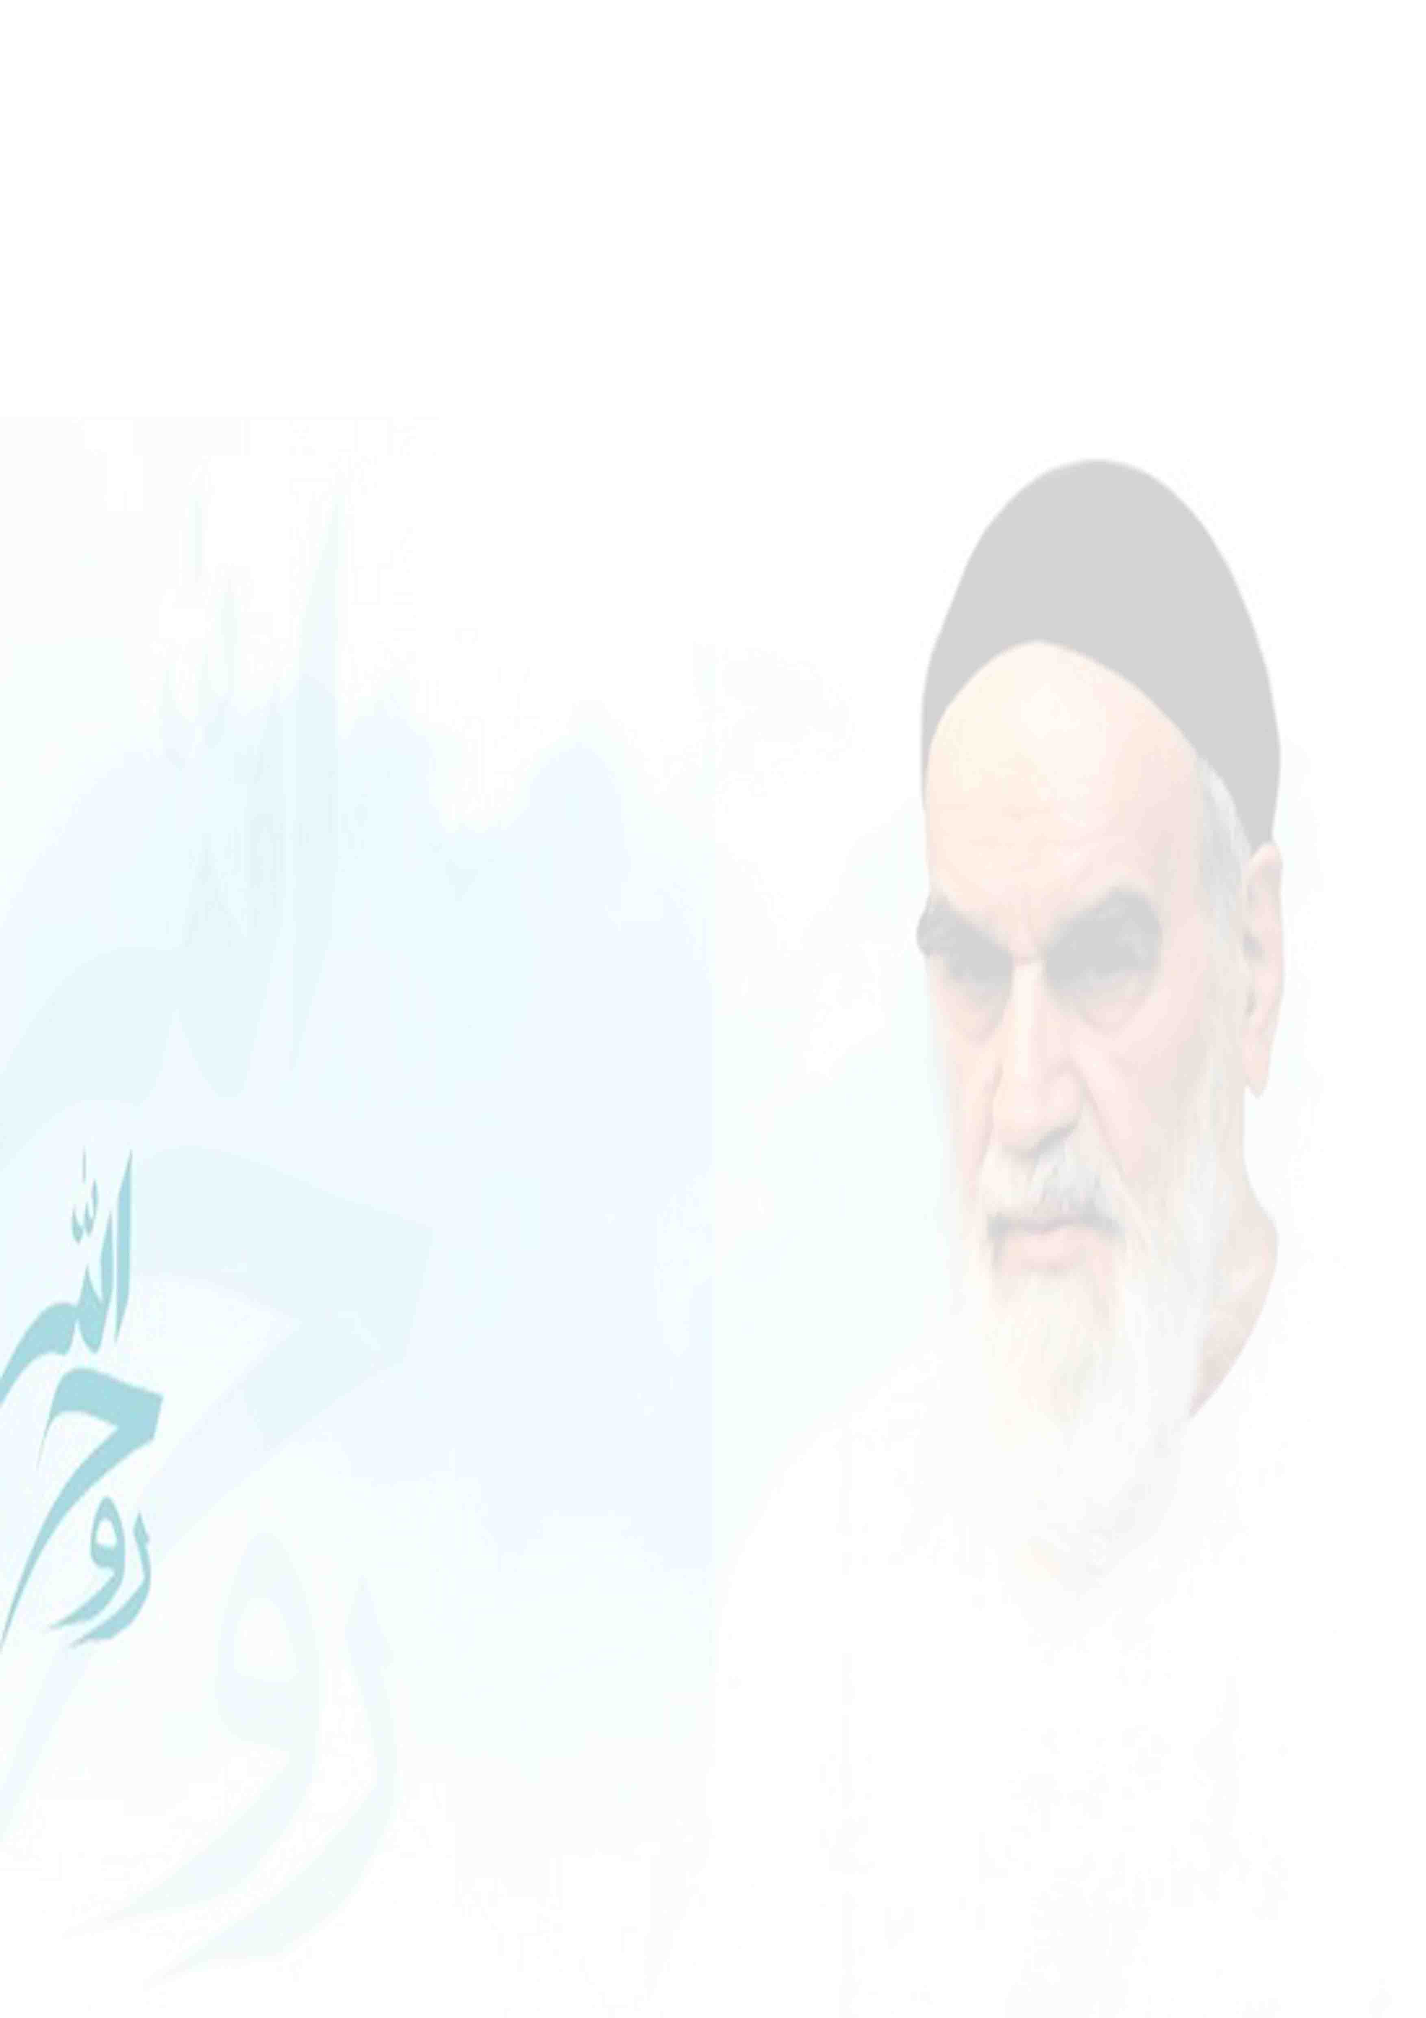**به گفته ی امام خمینی(ره) از توطئه های مهمی که در قرن اخیر، خصوصا در دهه های معاصر و بویژه پس از انقلاب آشکارا به چشم می خورد چیست؟**

**الف) تبلیغات دامنه دار با ابعاد مختلف برای مأیوس نمودن ملتها و خصوصا ملت فداکار ایران از اسلام است**

**ب) کوشش برای اقامه حکومت به نفع شرق و غرب**

**ج) مخالفت با جمهوری اسلامی**

**د) همه موارد**

1. **کج فهمان بی اطلاع از اسلام با تمسک به چه چیزی اسلام را موافق با مکتبهای انحرافی ماکس و امثال او معرفی می کنند؟**

**الف) انجیل و تورات**

**ب) کتب مذهبی**

**ج) احادیث و روایات**

**د)بعضی آیات قرآن و جملات نهج البلاغه**

1. **امام راحل کدام کشور را تروریست بالذات دولتی می داند؟**

**الف) شوروی**

**ب) آمریکا**

**ج) فرانسه**

**د) همه موارد**

1. **نجات ............... از انحراف ، نجات کشور و ملت است.**

پاسخ نامه سوالات تستی

|  |  |  |  |  |  |  |  |
| --- | --- | --- | --- | --- | --- | --- | --- |
|  | 1 | 3 | 4 | 5 | 7 | 8 | 9 |
| الف |  |  |  |  |  |  |  |
| ب |  |  |  |  |  |  |  |
| ج |  |  |  |  |  |  |  |
| د |  |  |  |  |  |  |  |

پاسخ سوالات جای خالی

|  |  |  |
| --- | --- | --- |
| 2 | 6 | 10 |
|  |  |  |